MAYO 2018
ASESORÍA EXTERNA

ANÁLISIS DE LA SITUACIÓN FISCAL EN CHILE
Informante: Carlos Muñoz Cárcamo

Situación Fiscal en Chile
- Introducción y episodios recientes.
Desde el primer mes del gobierno del Presidente Piñera, y en especial durante las últimas semanas, la coyuntura macroeconómica ligada a la situación fiscal de Chile ha generado un intenso debate.
Al presentar el cierre del año fiscal 2017, el ex director de Presupuestos, Sergio Granados, informó al mercado que el balance fiscal efectivo había alcanzado un -2,8% del PIB y un déficit estructural de 1,7% del PIB, equivalente a poco más de 4.800 millones de USD dólares (3 billones de pesos chilenos). No obstante, luego del cambio de mando de gobierno, el Ministerio de Hacienda a través del Consejo Fiscal Asesor (en adelante “CFA”) realizó una corrección del cálculo, elevando a 2,1% del PIB el déficit fiscal. Este aumento implica una diferencia de 120 mil millones de pesos chilenos, poco menos de 200 millones de dólares.
De acuerdo con lo sostenido por el actual vicepresidente del CFA, Gonzalo Sanhueza, el error de cálculo se debió a un error en la metodología basada en el precio del cobre utilizado para calcular el déficit, el cual estaba subestimado. Ante esto, el CFA, junto a la Dirección de Presupuestos (en adelante “DIPRES”) y el Ministerio de Hacienda, acordaron señalar ambos resultados al mercado.
Luego, a mediados de abril, el mismo Gonzalo Sanhueza realizó un cálculo respecto a los costos de la baja en la clasificación de riesgo realizadas por agencias internacionales, determinando que el país incurrirá en aproximadamente 364 millones de dólares en el costo extra de las tasas de interés ajustadas por el mayor riesgo. Este hecho se remonta a julio y agosto del 2017, en que las agencias S&P y posteriormente Fitch y Moody’s bajaron la nota crediticia de Chile, siendo la primera vez que la clasificación de riesgo de Chile disminuye en 25 años. Las principales razones que mencionaban las clasificadoras de riesgo estaban asociadas al débil crecimiento económico del país, que han afectado los ingresos fiscales e incrementado el nivel de deuda del gobierno.
En el Gráfico 1 se puede visualizar la variación en el IPSA entre mayo de 2017 y 2018, considerando ampliamente el periodo en el que se experimento la caída en la clasificación de riesgo. La variación muestra que el mercado accionario reaccionó levemente ante los anuncios de las agencias, manteniendo su fuerte tendencia al alza. Esta tendencia tuvo una abrupta caída a finales de noviembre de 2017, que la mayoría de los analistas asocian a los ajustados resultados en la primera vuelta presidencial, en la que se asumía una amplia victoria del candidato Piñera, que fue menor a la esperada, mientras que la votación asociada al candidato Guillier fue más alta de la esperada.
Por otra parte, la tasa de interés de los bonos del Banco Central en pesos chilenos (BCP) experimentaron una leve alza de 0,4% promedio, mientras que la tasa de los bonos del instituto emisor en UF no mostró diferencias significativas.
Gráfico 1: Evolución del IPSA entre mayo de 2017 y 2018.
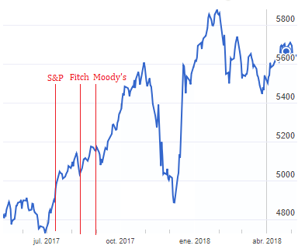
Fuente: Bolsa de Santiago.
A pesar de que el mercado minimizó los efectos de este suceso, es conveniente explicar que una mayor deuda pública del gobierno afecta la perspectiva de sostenibilidad de las agencias extranjeras, ante lo que una de las acciones más esperadas sería una caída en la clasificación de riesgo, indicando que el país estaría más cerca de declararse en default.
Si bien el nivel de deuda no es particularmente alto en comparación al PIB del país, lo preocupante se debe al fuerte aumento que éste ha tenido, superando el ritmo del crecimiento del PIB. Esto se puede visualizar al contrastar los activos y pasivos del gobierno, en los que los últimos 6 años la deuda pública ha aumentado fuertemente.
Durante los últimos días del mes de abril, el ministro de hacienda Felipe Larraín junto con otras autoridades comunicaron los planes de austeridad fiscal para el gobierno, con el fin de recuperar la confianza de los inversionistas internacionales y más aun de las clasificadoras de riesgo.
Posteriormente, a comienzos de mayo, Hacienda informó que según una revisión de gastos que vienen desde el gobierno anterior, existen más de 5.000 millones de dólares como gastos comprometidos sin financiamiento para el período de años que abarca entre 2018 y 2021, los que se asocian principalmente al área de la salud. La magnitud del hallazgo sorprendió fuertemente al mercado, puesto que aquel valor es un poco más alto que el déficit estructural de 2017.
No pasó mucho tiempo desde el anuncio para que las autoridades del gobierno anterior, representadas por los ex ministros de Hacienda, Nicolás Eyzaguirre y Rodrigo Valdés, junto con el ex director de la DIPRES, Sergio Granados, se contrapusieran a los argumentos del actual equipo fiscal, sosteniendo que aquellos valores son presiones de gasto, los que con una adecuada conducción fiscal no necesariamente se deberían concretar.
Básicamente el centro de la discusión es la probabilidad de que estos gastos se deban incurrir. El ministro Larraín y su equipo sostienen que aquella probabilidad es alta, por lo que los gastos están comprometidos.
Días más tarde, se unieron a la discusión los miembros del CFA, los que a pesar de que se habían reunido con Hacienda previamente a la información de los gastos, algunos de sus miembros sostenían opiniones distintas. La primera en manifestarse fue la presidenta del CFA, Andrea Repetto, quien sostuvo que Hacienda incurre en algunos errores de metodología como considerar a todos los gastos eventuales con la misma probabilidad de ocurrencia, y en algunos casos suponer que los gastos crecen linealmente, lo que podría llevar a una sobreestimación.
Otros consejeros del CFA manifestaron su postura respecto al tema, demostrando que hay posiciones contrarias en el debate público respecto al tema. Aún así, se ha destacado que la discusión es esencialmente técnica por lo que se descarta el uso de argumentos políticos.
Finalmente, el 8 de mayo el actual ministro de Hacienda y el director de la DIPRES, Rodrigo Cerda, junto con las anteriores autoridades se presentaron ante una comisión mixta del Senado para presentar sus posturas sobre el último y polémico tema.
De este modo, en los últimos días se ha configurado un escenario en que las presiones fiscales han ido en aumento, lo que ciertamente puede comprometer en parte importante la ejecución del plan de gobierno que pretende llevar a cabo la actual administración.

- Diagnóstico de la situación fiscal actual.
Para reflejar la situación fiscal local, es importante fijarse en tres indicadores principales. En primer lugar, la posición de activos y pasivos del gobierno refleja claramente como los dos grandes componentes de la deuda pública han ido divergiendo. En segundo lugar, la deuda pública señala cómo se ha comportado la evolución neta en el patrón de deuda. Y en tercer lugar, la comparación con otros países contrasta la realidad local con la internacional.
El Gráfico 2 refleja la evolución de los activos y pasivos del gobierno central, considerando los valores en pesos y dólares a nivel efectivo. Se puede ver que hasta finales del año 2016 los activos eran mayores a los pasivos, pero posteriormente a esa fecha, los pasivos sobrepasaron a los activos. Notar que esto corresponde a valores efectivos y no estructurales, que es donde se centra principalmente la discusión de este documento.
Por otro lado, como se mencionó anteriormente, el crecimiento en el nivel de la deuda es una de las principales preocupaciones. Este efecto se puede ver claramente en las barras de color azul, las que aumentan a mayor ritmo que los activos del gobierno –barras rojas-.
Gráfico 2: Evolución de los activos y pasivos del Gobierno Central en millones de pesos a nivel trimestral.
Fuente: Banco Central de Chile.
Respecto al balance fiscal, éste ha mostrado valores negativos desde el año 2013, aunque con valores aun considerados como sostenibles, los que se empezaron a desanclar en el año 2016. La evolución del balance efectivo se puede ver en el Gráfico 3.

Gráfico 3. Evolución del balance fiscal efectivo (como % del PIB).

Fuente: DIPRES.
Adicionalmente, hay que considerar en detalle las diferencias entre ingresos fiscales efectivos y estructurales, los que principalmente están asociados al precio del cobre. Todo esto obedece a la regla de balance estructural.
Gráfico 4. Evolución de ingresos efectivos y estructurales.
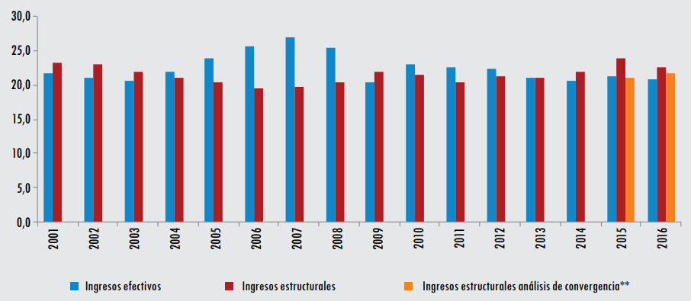
Fuente: DIPRES.
Esta regla iniciada en el gobierno del expresidente Lagos busca darle sostenibilidad al gasto público, haciendo énfasis en que la planificación de presupuesto y los gastos se deben realizar en base al precio del cobre de mediano plazo, con el fin de limpiar los efectos del ciclo económico. Así, se busca que en períodos de auge económico el fisco pueda ahorrar mientras que en periodos recesivos el ahorro fiscal se utilice como un “colchón” para poder cumplir con las obligaciones de corto plazo.
El Gráfico 5 presenta un gráfico elaborado en el Informe de Política Monetaria del Banco Central en marzo de 2018 en el que se proyecta el precio del cobre y del petróleo para visualizar los efectos de los términos de intercambio. Lo rescatable de este gráfico es la fuerte evolución en el precio del cobre que se ha experimentado desde finales del año 2016, lo que podría elevar la proyección del precio de mediano plazo por sobre los 3 dólares la libra (eje derecho).
Gráfico 5. Evolución y estimación en el precio de materias primas.
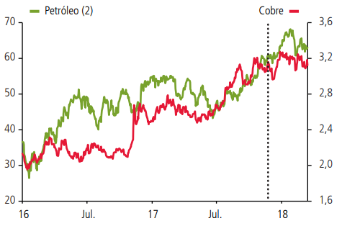
Fuente: IPoM de Marzo. Banco Central de Chile.
Hay que destacar que, según las últimas informaciones entregadas por el Banco Central a principios de mayo, el IMACEC de marzo alcanzó un 4,6% impulsado fuertemente por el IMACEC minero que tuvo un incremento de 37,1%. Aquello era esperado por el mercado debido a la mencionada recuperación en el precio del cobre y el aumento de las utilidades en las empresas mineras.
Es importante considerar la variación en el precio del cobre en la situación fiscal de Chile puesto que el cierre de la brecha fiscal depende en gran parte del aumento de los ingresos del fisco, factor que ha sido un importante detonante de la situación actual.

- Consejo Fiscal Asesor Autónomo.
Una de las ideas que han tomado fuerza en los últimos debates ha sido la creación de un CFA de carácter autónomo, que cuente no solo con mayor libertad de la administración fiscal para poder supervisar y asesorar las acciones de la cartera de Hacienda, sino que también contar con recursos y con un equipo profesional con dedicación exclusiva a esta labor.
Actualmente, el CFA está conformado por cinco economistas de alto nivel profesional y académico, quienes son designados por el ministro de Hacienda y que lo asesoran en temas principalmente asociados a la regla de balance fiscal estructural (balance cíclicamente ajustado). Los consejeros se reúnen una vez al mes o cuando el ministro de Hacienda los convoque para solicitar su opinión en temas de su experticia.
A pesar de que Chile es uno de los seis países que posee un CFA en América Latina, la institucionalidad de este organismo en la región es bastante débil en la mayoría de los casos. Gran parte de las naciones impulsaron su creación posterior a la crisis sub prime el año 2009 con el fin de que el balance fiscal no se convirtiera en una fuente de riesgos para la salud financiera del país.
Tal como han manifestado numerosos académicos y políticos en las últimas semanas, el impulso de un proyecto de ley que le otorgue mayores facultades al CFA se vuelve urgente y con justa necesidad, puesto que se está viviendo hoy en día las consecuencias de un manejo fiscal que ha sido deficiente por la falta de transparencia y de rigurosidad. De este modo, un grupo de economistas que puedan mantener una política fiscal saludable y en torno a un férreo cumplimiento de la regla de balance fiscal estructural pueden dar una gran estabilidad al sistema económico y financiero chileno.

- Conclusiones y recomendaciones finales.
El presente documento ha revisado la coyuntura de la situación fiscal en Chile, marcado principalmente por los últimos hitos en los que se han visto involucradas y confrontadas autoridades del presente gobierno con actores de la anterior administración.
A nivel general, la situación fiscal de Chile se encuentra estable sin mayores riesgos para pensar en una situación de default de la deuda pública. Sin embargo, el fuerte crecimiento de esta última en los últimos 2 a 3 años ha encendido las alarmas sobre un nivel de gasto que posiblemente no tenga una contraparte válida en ingresos fiscal.
A nivel de recomendaciones, se hace énfasis principalmente en impulsar un CFA autónomo que pueda operar fuera del ciclo político y que tenga las facultades para asesorar y también poder ser parte de las decisiones fiscales en Hacienda. Tanto las recomendaciones de la OCDE como del FMI señalan que crear un organismo de estas características puede mejorar notablemente la situación fiscal en Chile.
En caso de que esta idea no se logrará concretar, se podrían impulsar medidas complementarias como mejorar las medidas de auditoría a la gestión de Hacienda y que al menos uno de los miembros del Consejo se dedique con exclusividad a esta labor, teniendo a un equipo de profesionales a cargo, con el fin de evitar desbalances como los de principio de año.

Calculado en base a un valor del dólar de 625 pesos chilenos.

